ОТЧЁТ
о проведенных антинаркотических мероприятиях, организованных
учреждениями культуры в МО Павловский район,
МБУ «ДК Новолеушковского СП»
_____август ____2025 года
№ | Наименование сельского поселения | Наименование мероприятия  (краткая информация о мероприятии, скриншот) | Место проведения, ссылки на используемые сайты | Дата, время проведения | Кол-во участников/просмотров
 | Новолеушковское СП | «В ритме ЗОЖ" -тематическая программа с просмотром  фильма антинаркотической направленности "Наркотики.Паутина дьявола»" в рамках киноакции «Кинематограф против наркотиков».  22 августа в Новолеушковском ДК состоялась программа «В ритме ЗОЖ» в рамках краевой киноакции «Кинематограф против наркотиков».  Ребята участвовали в подвижных играх, эстафетах и конкурсах, где ещё раз убедились: здоровье, спорт и активность — это всегда весело и интересно.  Особое внимание было уделено важной теме — профилактике наркомании. Подростки посмотрели фильм «Наркотики. Паутина дьявола» (12+), разоблачающий миф о том, что «в жизни всё надо попробовать». Фильм показал: наркотики — это не свобода, а ловушка, которая разрушает здоровье, лишает будущего и запирает человека в «паутине» зависимости.  Своим мнением о важности выбора здорового пути поделились приглашённые эксперты, которые подчеркнули- сила, смелость и будущее есть только у тех, кто выбирает жизнь без вредных привычек.  А уже завтра ребят ждёт яркое продолжение — командная игра «Лазертаг», которую организовал руководитель поискового отряда «Вихрь» Александр Геннадьевич Добровольский. Это отличная возможность проявить смекалку, командный дух и энергию в честной игре!  Делайте правильный выбор — выбирайте здоровье, движение и свободу! 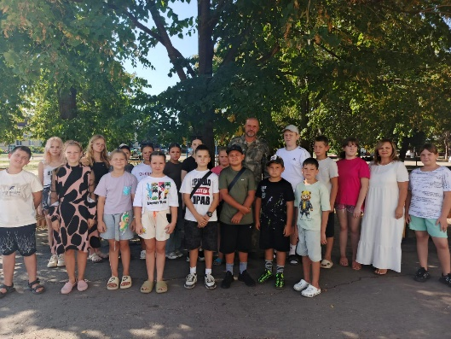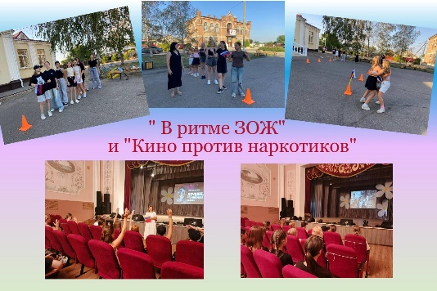 | МБУ «ДК Новолеушковского СП»  https://ok.ru/ndvorets.kultury/topic/158261727137044 | 22.08 2025,18.00 | 19
 | Новолеушковское СП | "Наркотики. Паутина дьявола"- обзор фильма антинаркотической направленности в рамках краевой киноакции "Кинематограф против наркотиков"  #Антинарко #Кинематографпротивнаркотиков  МИФ О НАРКОТИКАХ: "В жизни всё надо попробовать, в том числе и наркотики"  Часто так говорят люди, заинтересованные в том, чтобы новички решились и продолжали «пробовать» наркотики всю оставшуюся недолгую жизнь.  После пробы наркотиков просто “за компанию” вряд ли вы захотите (и сможете) попробовать что-то другое. Многое, что для вас на самом деле интересно сейчас, после начала употребления наркотиков окажется недоступным.  Кажется, что наркотики, это одна из дверей, которую интересно открыть. На самом деле, эта дверь сама захлопывается за вами, и вы оказываетесь запертыми в маленькой коморке.  К сожалению, проблема наркомании в России сильно помолодела в последние годы. Наркологи фиксируют уменьшение среднего возраста, в котором происходит первая проба наркотика. Данный фильм о вреде наркотиков для школьников создан специально для подростков от двенадцати лет и старше, чтобы они, узнав секреты манипуляции, посредством которых наркодилеры подсаживают на наркотики, прошли в своей жизни мимо проблемы наркомании. Мы верим, что данный фильм поможет людям предотвратить множество роковых ошибок, особенно в юном возрасте!  Категория фильма 12+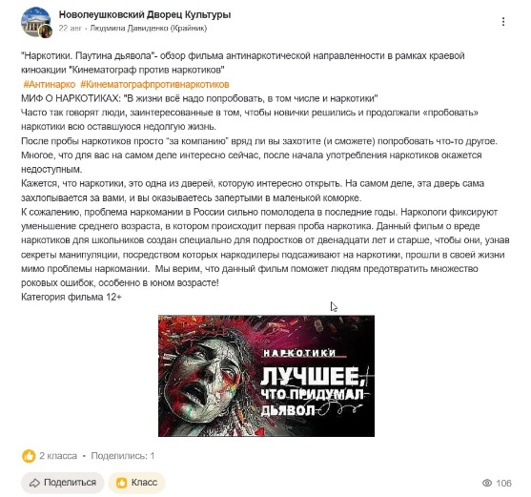 | МБУ «ДК Новолеушковского СП»  https://ok.ru/ndvorets.kultury/topic/158261488913684 | 22.08 2025,18.03 | 109
Всего мероприятий: ____2___
Участников: ____19___
Просмотров: ___109____
Всего охват: (сумма участников + просмотров онлайн)___128_______

Директор МБУ «ДК Новолеушковского СП» З.А.Кладко
ФИО
Давиденко Л.Н.
89615825165
Исполнитель/контактный телефон

